
UNIVERSIDAD VERACRUZANA
FACULTAD DE INSTRUMENTACIÓN
ELECTRÓNICA
XALAPA, VERACRUZ


Practica 4
“Filtro rechaza bandas”
EXPERIENCIA EDUCATIVA
Filtros Electrónicos

DOCENTE
ARROYO MOLINA NOÉ

ESTUDIANTE
Andrea Aguilar Aldama
Hugo Antonio Aguilar López
Fernanda Zamora Toral

20/03/2026

Introducción
Los filtros electrónicos son circuitos utilizados para controlar el paso de ciertas frecuencias dentro de una señal, permitiendo su transmisión o atenuándolas según se requiera. Dentro de estos, los filtros rechaza-bandas se caracterizan por eliminar un rango específico de frecuencias, permitiendo el paso de las frecuencias que se encuentran por debajo y por encima de dicha banda. Este tipo de filtros es de gran importancia en aplicaciones electrónicas donde se desea suprimir ruido, interferencias o señales no deseadas.
En esta práctica se analizaron diferentes configuraciones de filtros rechaza-bandas para observar su comportamiento ante cambios de frecuencia. Se trabajó con un filtro basado en un circuito RLC en serie, un filtro formado por una red en paralelo con resistencias y capacitores, y finalmente un filtro en configuración tipo T, cada uno con características particulares en su respuesta en frecuencia. A partir de las mediciones realizadas, se pudo apreciar la variación de la señal de salida y el efecto de la frecuencia de resonancia en la banda de rechazo de cada circuito.
Objetivo
Analizar el comportamiento de diferentes configuraciones de filtros rechaza-bandas, mediante la implementación de circuitos RLC en serie, redes en paralelo con resistencias y capacitores, y un filtro en configuración tipo T, observando su respuesta en frecuencia para identificar la banda de rechazo, la frecuencia de resonancia y el efecto que producen los elementos reactivos y resistivos en la señal de salida.
Descripción
El estudiante, con los conocimientos adquiridos investigará, estudiará y comprenderá los filtros rechaza banda pasivos de segundo orden. considerando las dos combinaciones posibles RLC (en serie y paralelo). Así también como en arreglo RC. Para los tres casos el estudiante obtendrá la función de transferencia de cada uno de los circuitos por separado, los dos tipos RLC y la RC que haga la misma función que los primeros. Seleccionará una frecuencia de supresión y obtendrá los valores de los elementos que intervienen en su diseño, determinará el factor de calidad para su proyecto y obtendrá la respuesta a cinco frecuencias superiores a la frecuencia alta y cinco inferiores a la frecuencia baja.

Función de Transferencia
Filtro en serie
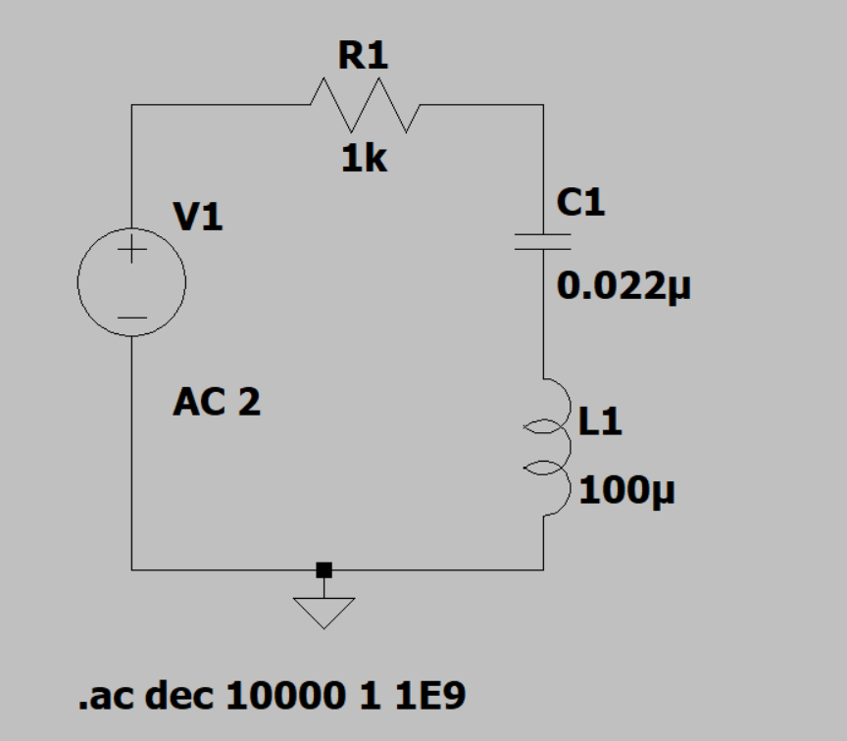
Impedancias de cada elemento en el dominio de Laplace
$Z_{R}=R Z_{C}=\frac{1}{CS} Z_{L}=LS$
$$V_{0}= Z_{C}+Z_{L}=\frac{1}{CS}+LS$$
$$V_{S}= Z_{R}+Z_{C}+Z_{L}=R+\frac{1}{CS}+LS$$
$$\frac{V_{o}}{V_{S}}=\frac{\frac{1}{CS}+LS}{R+\frac{1}{CS}+LS}=\frac{1+LCS^{2}}{RCS+1+LCS^{2}}=\frac{1+(2πf)^{2}LC}{1+2πfRC+(2πf)^{2}LC}$$

- El numerador produce un cero en la frecuencia de resonancia (se rechaza esa frecuencia)
- El denominador produce polos (determinan la forma del filtro)
- El término LCLCLC fija la frecuencia central
- El término RCRCRC controla el ancho de banda
Filtro en paralelo
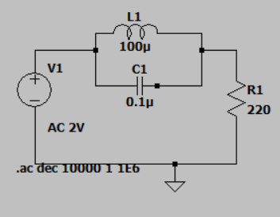
$$V_{0}=Z_{R}=R$$
$$V_{S}=Z_{C}{||Z}_{L}+Z_{R}$$
$$Z_{C}{||Z}_{L}=\frac{Z_{L}*Z_{C}}{Z_{L}+Z_{C}}=\frac{LS*\frac{1}{CS}}{LS+\frac{1}{CS}}=\frac{\frac{LS}{CS}}{\frac{LCS^{2}+1}{CS}}=\frac{LS}{LCS^{2}+1}$$
$$\frac{V_{0}}{V_{S}}=\frac{R}{Z_{C}{||Z}_{L}+Z_{R}}=\frac{R}{R+\frac{LS}{LCS^{2}+1}}=\frac{RLCS^{2}+1}{R\left(LCS^{2}+1\right)+LS}=\frac{RLCS^{2}+1}{RLCS^{2}+R+LS}$$

Filtro tipo T
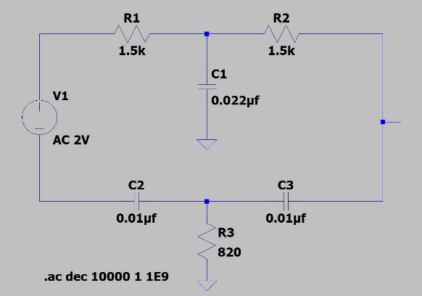
$$\frac{V_{0}}{V_{S}}=\frac{S^{3}+S^{2}\left(\frac{1}{C_{1}R_{1}}+\frac{1}{C_{1}R_{2}}\right)+S(\frac{1}{C_{1}C_{3}R_{1}R_{2}}+\frac{1}{C_{1}C_{2}R_{1}R_{2}})+\frac{1}{C_{1}C_{2}C_{3}R_{1}R_{2}R_{3}}}{S^{3}+S^{2}\left(\frac{1}{C_{1}R_{1}}+\frac{1}{C_{1}R_{2}}+\frac{1}{C_{2}R_{2}}+\frac{1}{C_{2}R_{3}}+\frac{1}{C_{3}R_{2}}\right)+S\left(\frac{1}{C_{1}C_{3}R_{1}R_{2}}+\frac{1}{C_{1}C_{2}R_{1}R_{2}}+\frac{1}{C_{1}C_{2}R_{1}R_{3}}+\frac{1}{C_{1}C_{2}R_{2}R_{3}}+\frac{1}{C_{2}C_{3}R_{2}R_{3}}\right)+\frac{1}{C_{1}C_{2}C_{3}R_{1}R_{2}R_{3}}}$$

Cálculos
Filtro en serie
Frecuencia de rechazo
$$f_{0}=\frac{1}{2π\sqrt{LC}}=\frac{1}{2π\sqrt{100uf*0.022uf}}=\frac{1}{2π(1.483×{10}^{-6})}=107300Hz$$
$$f_{L}=\frac{1}{2πRC}=\frac{1}{2π\left(1k\right)\left(0.022μ\right)}=7254Hz$$
$$f_{H}=\frac{R}{2πRC}=\frac{220}{2π\left(220\right)\left(0.1μ\right)}=1.591MHz$$
$$BW=f_{H}-f_{L}=1.591MHz-7254Hz$$

Desface
$$ϕ={-tan}^{-1}{(\frac{wRC}{1-w^{2}LC})}$$
- f = 500Hz
$$Vo=\frac{1+(2π*500)^{2}*100uH*0.022uf}{1+2π*500*1000*0.022uf+(2π*500)^{2}*100uH*0.022uf}*2=1.871074266V$$

- f = 1000Hz
$$Vo=\frac{1+(2π*1000)^{2}*100uH*0.022uf}{1+2π*1000*1000*0.022uf+(2π*1000)^{2}*100uH*0.022uf}*2=1.881769597V$$

- f = 3000Hz
$$Vo=\frac{1+(2π*1000)^{2}*100uH*0.022uf}{1+2π*1000*1000*0.022uf+(2π*1000)^{2}*100uH*0.022uf}*2=1.682894525V$$

- f = 5000Hz
$$Vo=\frac{1+(2π*1000)^{2}*100uH*0.022uf}{1+2π*1000*1000*0.022uf+(2π*1000)^{2}*100uH*0.022uf}*2=1.522244357V$$

- f = 7000Hz
$$Vo=\frac{1+(2π*1000)^{2}*100uH*0.022uf}{1+2π*1000*1000*0.022uf+(2π*1000)^{2}*100uH*0.022uf}*2=1.389879369V$$

- f = 7234Hz
$$Vo=\frac{1+(2π*1000)^{2}*100uH*0.022uf}{1+2π*1000*1000*0.022uf+(2π*1000)^{2}*100uH*0.022uf}*2=1.375905178V$$

- f = 107000Hz
$$Vo=\frac{1+(2π*1000)^{2}*100uH*0.022uf}{1+2π*1000*1000*0.022uf+(2π*1000)^{2}*100uH*0.022uf}*2=0.355226665V$$

- f = 1590000Hz
$$Vo=\frac{1+(2π*1000)^{2}*100uH*0.022uf}{1+2π*1000*1000*0.022uf+(2π*1000)^{2}*100uH*0.022uf}*2=1.004497783V$$

- f = 1700000Hz
$$Vo=\frac{1+(2π*1000)^{2}*100uH*0.022uf}{1+2π*1000*1000*0.022uf+(2π*1000)^{2}*100uH*0.022uf}*2=1.07306101V$$

- f = 1900000Hz
$$Vo=\frac{1+(2π*1000)^{2}*100uH*0.022uf}{1+2π*1000*1000*0.022uf+(2π*1000)^{2}*100uH*0.022uf}*2=1.091809761V$$

- f = 2100000Hz
$$Vo=\frac{1+(2π*1000)^{2}*100uH*0.022uf}{1+2π*1000*1000*0.022uf+(2π*1000)^{2}*100uH*0.022uf}*2=1.140541906V$$

- f = 2300000Hz
$$Vo=\frac{1+(2π*1000)^{2}*100uH*0.022uf}{1+2π*1000*1000*0.022uf+(2π*1000)^{2}*100uH*0.022uf}*2=1.184356746V$$

- f = 2500000Hz
$$Vo=\frac{1+(2π*1000)^{2}*100uH*0.022uf}{1+2π*1000*1000*0.022uf+(2π*1000)^{2}*100uH*0.022uf}*2=1.223952707V$$

Resultados Teóricos
f (Hz) | Vo (V) | ϕ (°) | T (s) | Δt (s)
500 | 1.871074 | -3.95 | 0.002 | -2.20×10⁻⁵
1000 | 1.88177 | -7.87 | 0.001 | -2.19×10⁻⁵
3000 | 1.682895 | -22.54 | 3.33×10⁻⁴ | -2.09×10⁻⁵
5000 | 1.522244 | -34.71 | 2.00×10⁻⁴ | -1.93×10⁻⁵
7000 | 1.389879 | -44.18 | 1.43×10⁻⁴ | -1.75×10⁻⁵
7234 | 1.375905 | -45.13 | 1.38×10⁻⁴ | -1.73×10⁻⁵
107000 | 0.355227 | -89.98 | 9.35×10⁻⁶ | -2.34×10⁻⁶
1590000 | 1.004498 | 45.16 | 6.29×10⁻⁷ | 7.89×10⁻⁸
1700000 | 1.073061 | 43.23 | 5.88×10⁻⁷ | 7.06×10⁻⁸
1900000 | 1.09181 | 40.04 | 5.26×10⁻⁷ | 5.85×10⁻⁸
2100000 | 1.140542 | 37.23 | 4.76×10⁻⁷ | 4.92×10⁻⁸
2300000 | 1.184357 | 34.74 | 4.35×10⁻⁷ | 4.20×10⁻⁸
2500000 | 1.223953 | 32.53 | 4.00×10⁻⁷ | 3.61×10⁻⁸

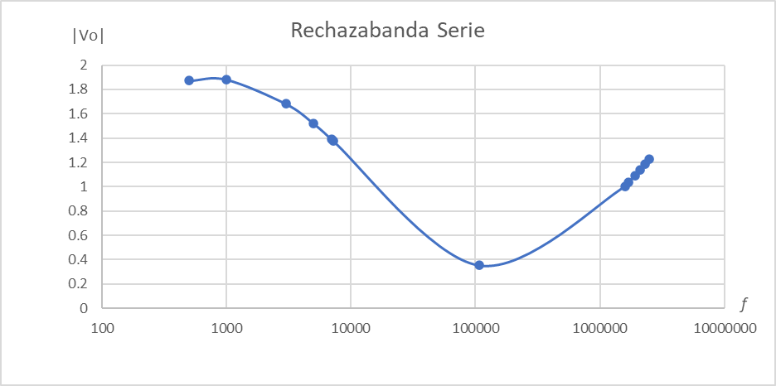
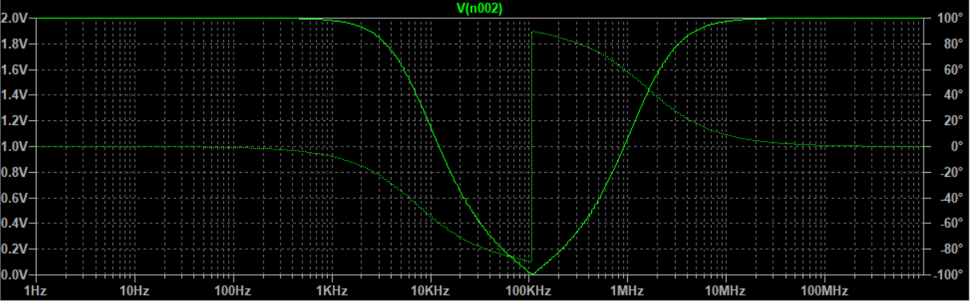
Resultados Prácticos
- f = 500Hz
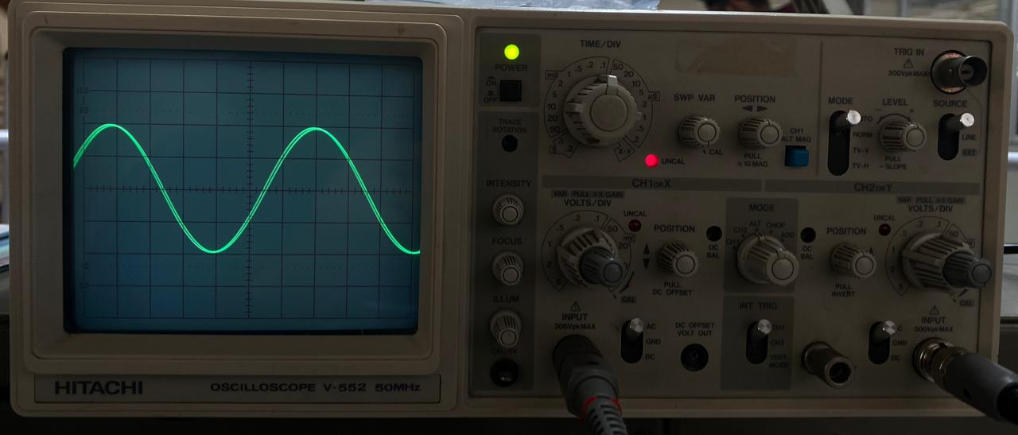

- f = 1000Hz
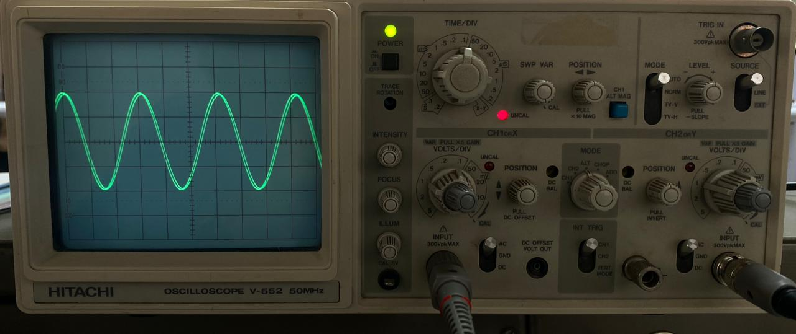
- f = 3000Hz
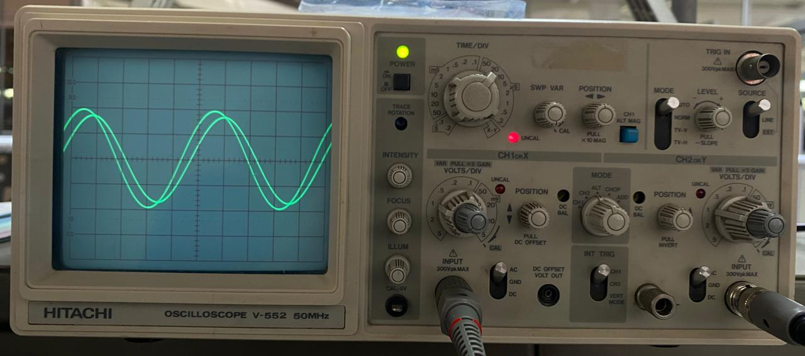
- f = 5000Hz
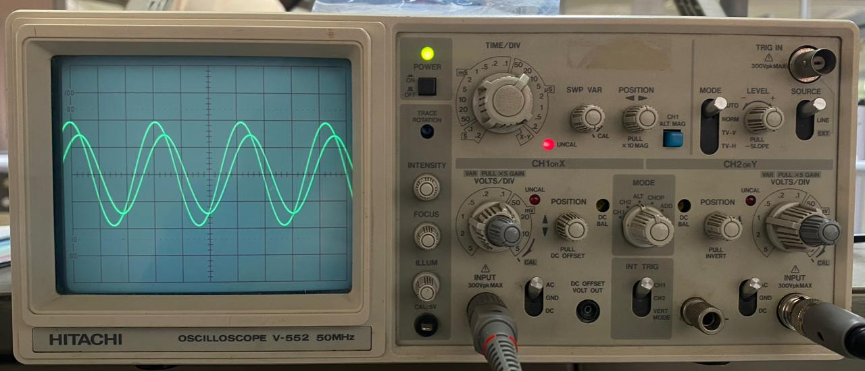
- f = 7000Hz
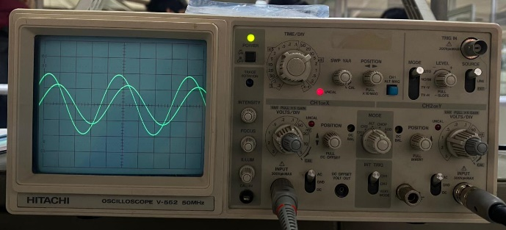
- f = 7234Hz
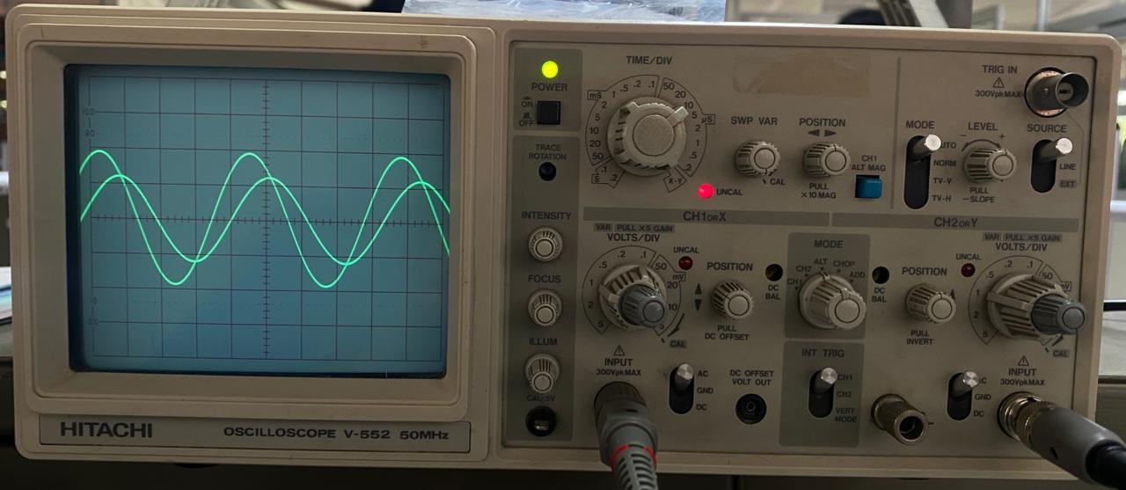

- f = 107000Hz
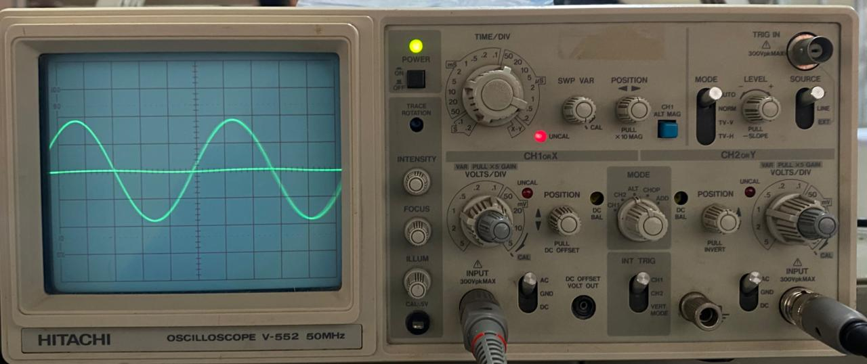
- f = 1590000Hz
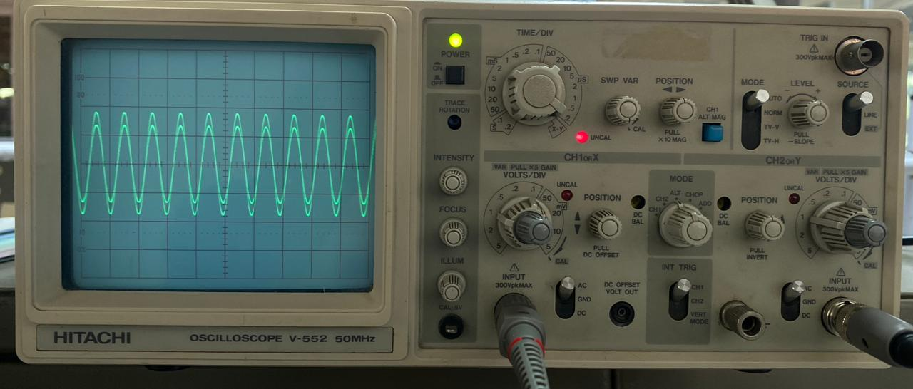
- f = 1700000Hz
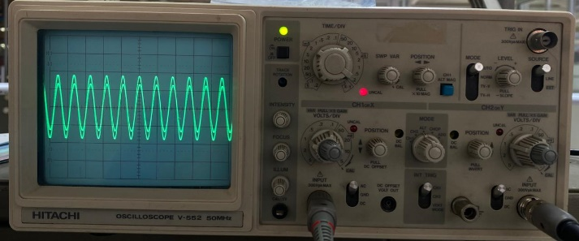
- f = 1900000Hz
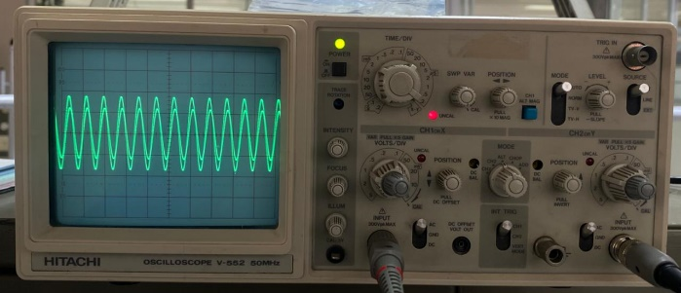
- f = 2100000Hz
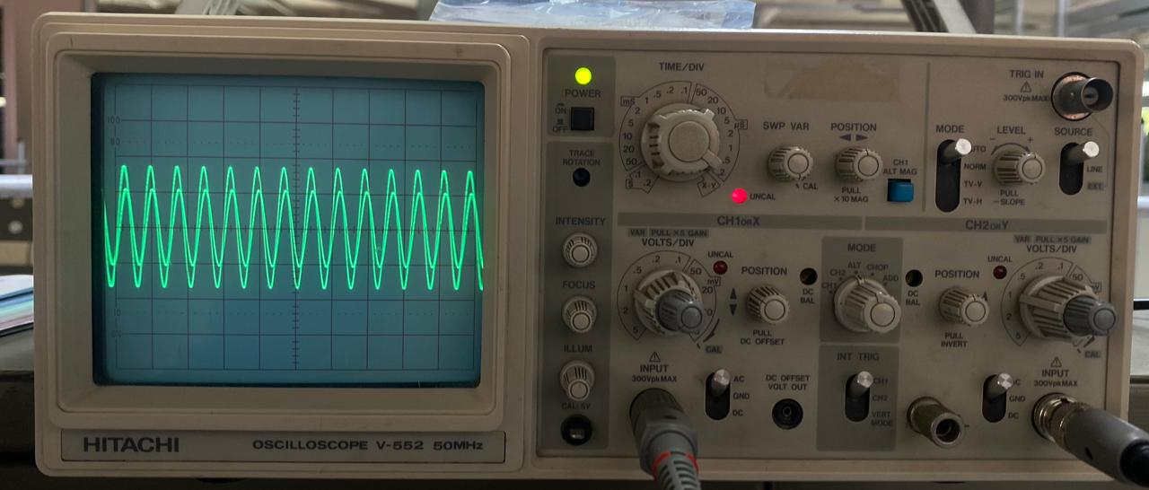

- f = 2300000Hz
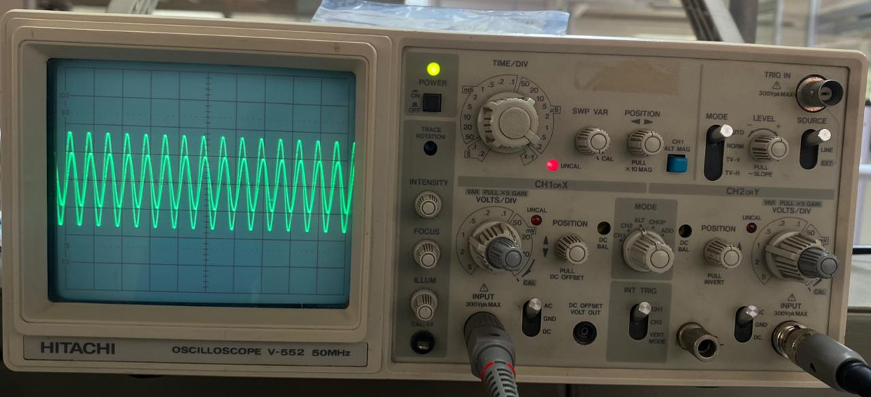
- f = 2500000Hz
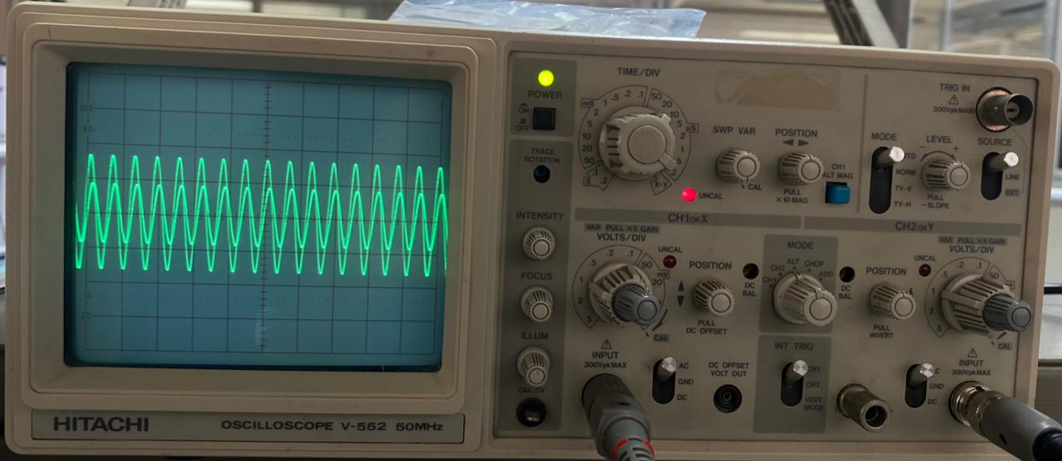
Filtro en paralelo
- f = 500Hz
$Vo=\frac{220*100uH*0.1uf*{(2π*500)}^{2}+1}{220*100uH*0.1uf*{2π}^{2}+220+(100uH*2π*500)}*2= 1.997148V$

- f = 1000Hz
$Vo=\frac{220*100uH*0.1uf*{(2π*1000)}^{2}+1}{220*100uH*0.1uf*{(2π*1000)}^{2}+220+(100uH*2π*1000)}*2= 1.994305V$

- f = 5000Hz
$Vo=\frac{220*100uH*0.1uf*{(2π*5000)}^{2}+1}{220*100uH*0.1uf*{(2π*5000)}^{2}+220+(100uH*2π*5000)}*2= 1.97187V$

- f = 10000Hz
$Vo=\frac{220*100uH*0.1uf*{(2π*10k)}^{2}+1}{220*100uH*0.1uf*{(2π*10k)}^{2}+220+(100uH*2π*10k)}*2= 1.944679V$

- f = 15000Hz
$Vo=\frac{220*100uH*0.1uf*{(2π*15k)}^{2}+1}{220*100uH*0.1uf*{(2π*15k)}^{2}+220+(100uH*2π*15k)}*2= 1.918534V$

- f = 35000Hz
$Vo=\frac{220*100uH*0.1uf*{(2π*35k)}^{2}+1}{220*100uH*0.1uf*{(2π*35k)}^{2}+220+(100uH*2π*35k)}*2= 1.825903V$

- f = 72000Hz
$Vo=\frac{220*100uH*0.1uf*{(2π*72k)}^{2}+1}{220*100uH*0.1uf*{(2π*72k)}^{2}+220+(100uH*2π*72k)}*2= 1.708384V$

- f = 159000Hz
$Vo=\frac{220*100uH*0.1uf*{(2π*159k)}^{2}+1}{220*100uH*0.1uf*{(2π*159k)}^{2}+220+(100uH*2π*159k)}*2= 1.62963V$

- f = 350000Hz
$Vo=\frac{220*100uH*0.1uf*{(2π*350k)}^{2}+1}{220*100uH*0.1uf*{(2π*350k)}^{2}+220+(100uH*2π*350k)}*2=1.707536V$

- f = 700000Hz
$Vo=\frac{220*100uH*0.1uf*{(2π*700k)}^{2}+1}{220*100uH*0.1uf*{(2π*700k)}^{2}+220+(100uH*2π*700k)}*2= 1.82105V$

- f = 1000000Hz
$Vo=\frac{220*100uH*0.1uf*{(2π*1M)}^{2}+1}{220*100uH*0.1uf*{(2π*1M)}^{2}+220+(100uH*2π*1M)}*2= 1.868188V$

- f = 1500000Hz
$Vo=\frac{220*100uH*0.1uf*{(2π*1.5M)}^{2}+1}{220*100uH*0.1uf*{\left(2π*1.5M\right)}^{2}+220+(100uH*2π*1.5M)}*2= 1.908958V$

- f = 2000000Hz
$Vo=\frac{220*100uH*0.1uf*{(2π*2M)}^{2}+1}{220*100uH*0.1uf*{(2π*2M)}^{2}+220+(100uH*2π*2M)}*2= 1.930606V$

Resultados Teóricos
f (Hz) | Vo (V) | ϕ (°) | T (s) | Δt (s)
500 | 1.997148 | -17.44 | 0.002 | -9.69×10⁻⁵
1000 | 1.994305 | -32.47 | 0.001 | -9.02×10⁻⁵
5000 | 1.971870 | -72.34 | 0.0002 | -4.02×10⁻⁵
10000 | 1.944679 | -80.96 | 0.0001 | -2.25×10⁻⁵
15000 | 1.918534 | -84.63 | 6.67×10⁻⁵ | -1.57×10⁻⁵
35000 | 1.825903 | -88.92 | 2.86×10⁻⁵ | -7.06×10⁻⁶
72000 | 1.708384 | -89.98 | 1.39×10⁻⁵ | -3.47×10⁻⁶
159000 | 1.629630 | -88.66 | 6.29×10⁻⁶ | -1.55×10⁻⁶
350000 | 1.707536 | -78.73 | 2.86×10⁻⁶ | -6.25×10⁻⁷
700000 | 1.821050 | -63.92 | 1.43×10⁻⁶ | -2.54×10⁻⁷
1000000 | 1.868188 | -56.52 | 1.00×10⁻⁶ | -1.57×10⁻⁷
1500000 | 1.908958 | -48.24 | 6.67×10⁻⁷ | -8.93×10⁻⁸
2000000 | 1.930606 | -43.42 | 5.00×10⁻⁷ | -6.03×10⁻⁸

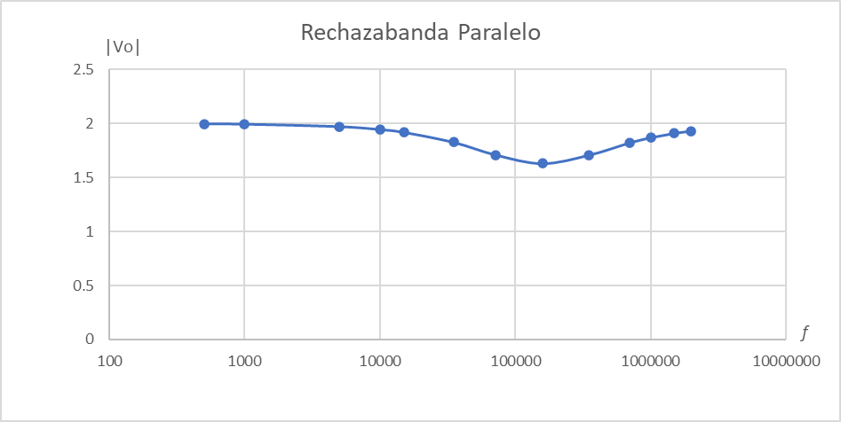
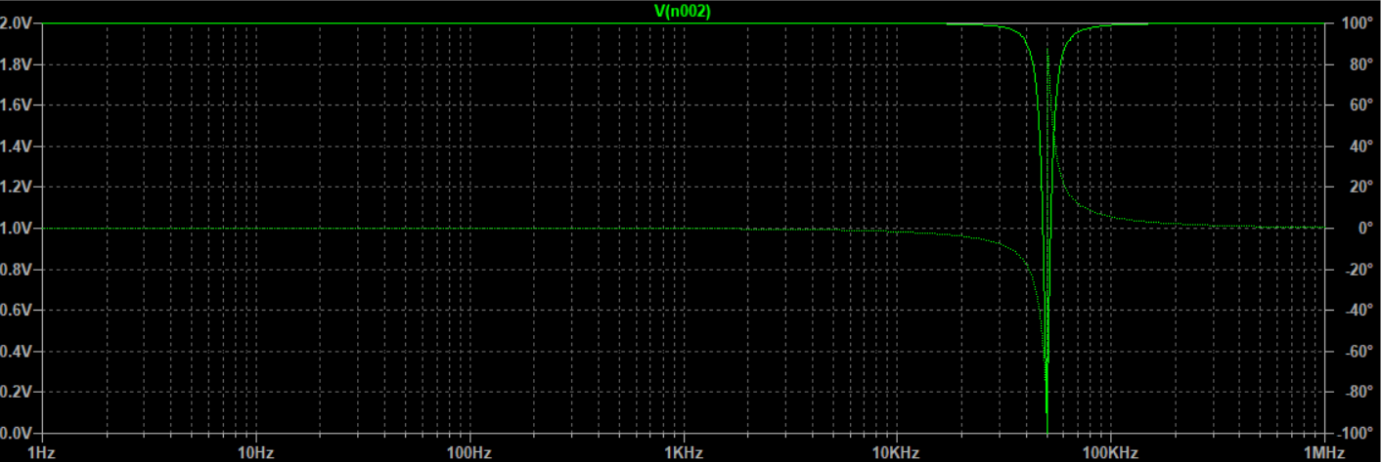
- f = 500Hz
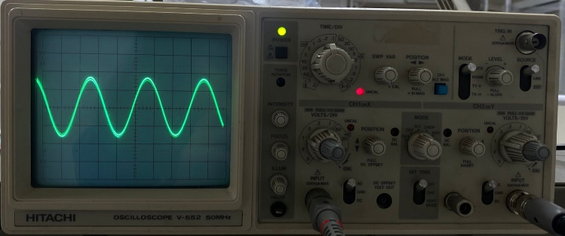
- f = 1000Hz
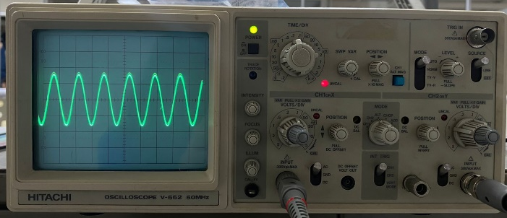

- f = 5000Hz
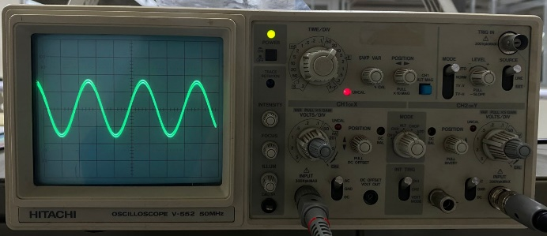
- f = 10000Hz
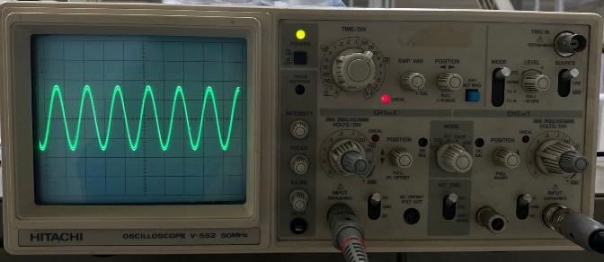
- f = 15000Hz
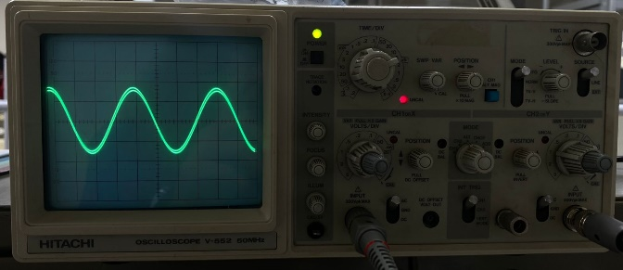
- f = 35000Hz
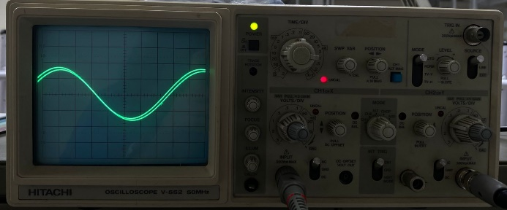
- f = 72000Hz
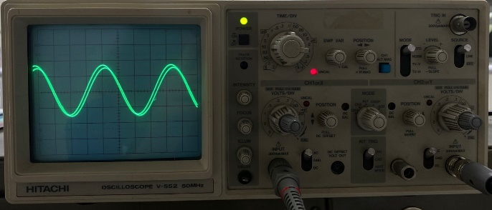

- f = 159000Hz
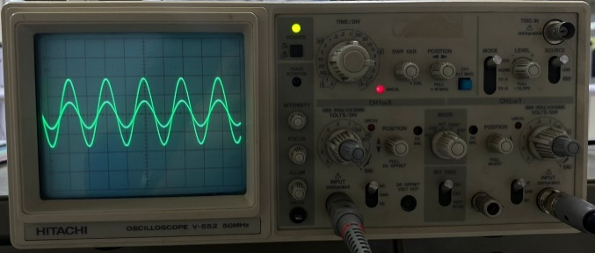
- f = 350000Hz
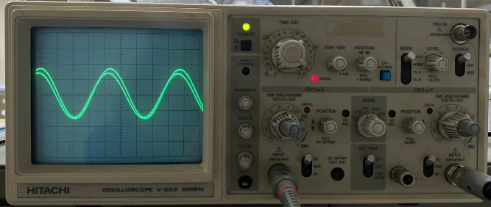
- f = 700000Hz
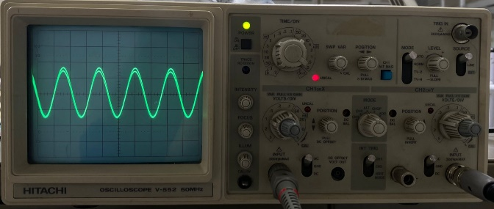
- f = 1000000Hz
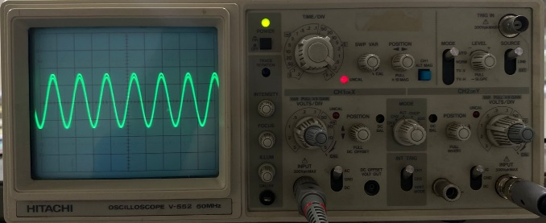
- f = 1500000Hz
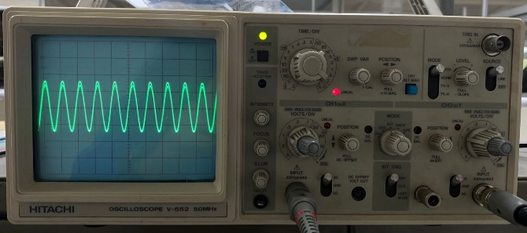
- f = 2000000Hz
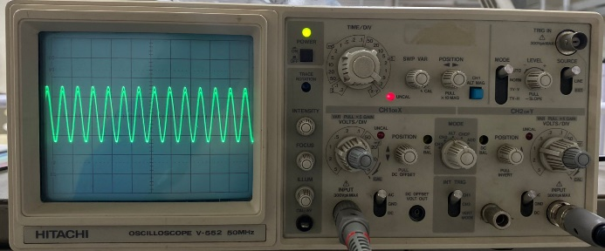

Filtro tipo T
Cálculos
$$V_{o}=\frac{{(2π f)}^{3}+{(2π f)}^{2}\left(\frac{1}{C_{1}R_{1}}+\frac{1}{C_{1}R_{2}}\right)+(2π f)(\frac{1}{C_{1}C_{3}R_{1}R_{2}}+\frac{1}{C_{1}C_{2}R_{1}R_{2}})+\frac{1}{C_{1}C_{2}C_{3}R_{1}R_{2}R_{3}}}{{(2π f)}^{3}+{(2π f)}^{2}\left(\frac{1}{C_{1}R_{1}}+\frac{1}{C_{1}R_{2}}+\frac{1}{C_{2}R_{2}}+\frac{1}{C_{2}R_{3}}+\frac{1}{C_{3}R_{2}}\right)+(2π f)\left(\frac{1}{C_{1}C_{3}R_{1}R_{2}}+\frac{1}{C_{1}C_{2}R_{1}R_{2}}+\frac{1}{C_{1}C_{2}R_{1}R_{3}}+\frac{1}{C_{1}C_{2}R_{2}R_{3}}+\frac{1}{C_{2}C_{3}R_{2}R_{3}}\right)+\frac{1}{C_{1}C_{2}C_{3}R_{1}R_{2}R_{3}}}vs$$
- f = 500Hz
$$V_{o}=$$
$\frac{{(2π 500)}^{3}+{(2π 500)}^{2}\left(\frac{1}{0.022μ*1.5k}+\frac{1}{0.022μ*1.5k}\right)+(2π 500)(\frac{1}{0.022μ*0.01μ*1.5k*1.5k}+\frac{1}{0.022μ*0.01μ*1.5k*1.5k})+\frac{1}{0.022μ*0.01μ*0.01μ*1.5k*1.5k*820}}{{(2π 500)}^{3}+{(2π 500)}^{2}\left(\frac{1}{0.022μ*1.5k}+\frac{1}{0.022μ*1.5k}+\frac{1}{0.01μ*1.5k}+\frac{1}{0.01μ*820}+\frac{1}{0.01μ*820}\right)+(2π 500)\left(\frac{1}{0.022μ*0.01μ*1.5k*1.5k}+\frac{1}{0.022μ*0.01μ*1.5k*1.5k}+\frac{1}{0.022μ*0.01μ*1.5k*820}+\frac{1}{0.022μ*0.01μ*1.5k*820}+\frac{1}{0.01μ*0.01μ*1.5k*820}\right)+\frac{1}{0.022μ*0.01μ*0.01μ*1.5k*1.5k*820}}*2=$ $1.91215114V$
- f = 1000Hz
$$V_{o}=1.836516836V$$
- f = 5000Hz
$$V_{o}=1.516317047V$$
- f = 7153Hz
$$V_{o}=1.450307288V$$
- f = 9675Hz
$$V_{o}=1.411194738V$$
- f = 25000Hz

$$V_{o}=1.420580424V$$
- f = 50000Hz
$$V_{o}=1.535974596V$$
- f = 100000Hz
$$V_{o}=1.681984791V$$
- f = 150000Hz
$$V_{o}=1.759748003V$$
- f = 250000Hz
$$V_{o}=1.8390894V$$
- f = 500000Hz
$$V_{o}=1.912009388V$$
Resultados Teóricos
Resultados Prácticos
Desface
$$ϕ={-tan}^{-1}{(\frac{w(\frac{w_{0 }}{Q})}{{w_{0 }}^{2}w^{2}})}$$
$$w_{0}=2πf_{0}$$
f (Hz) | Vo (V) | ϕ (°) | T (s) | Δt (s)
u500 | 1.912151147 | -17.44 | 0.002 | -9.69×10⁻⁵
1000 | 1.836516836 | -32.47 | 0.001 | -9.02×10⁻⁵
5000 | 1.516317047 | -72.34 | 0.0002 | -4.02×10⁻⁵
7153 | 1.450307288 | -80.96 | 0.0001398 | -2.25×10⁻⁵
9675 | 1.411194738 | -84.63 | 0.00010336 | -1.57×10⁻⁵
25000 | 1.420580424 | -88.92 | 0.00004 | -7.06×10⁻⁶
50000 | 1.535974596 | -89.98 | 0.00002 | -3.47×10⁻⁶
100000 | 1.681984791 | -88.66 | 0.00001 | -1.55×10⁻⁶
150000 | 1.759748003 | -78.73 | 6.6667-06 | -6.25×10⁻⁷
250000 | 1.8390894 | -63.92 | 0.000004 | -2.54×10⁻⁷
500000 | 1.912009388 | -56.52 | 0.000002 | -1.57×10⁻⁷

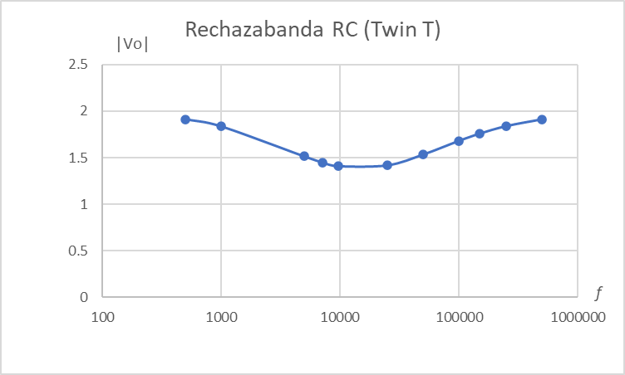

Resultados Prácticos
- f = 500Hz
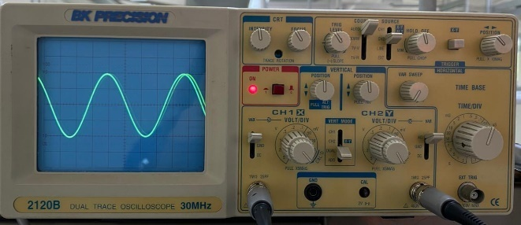
- f = 1000Hz
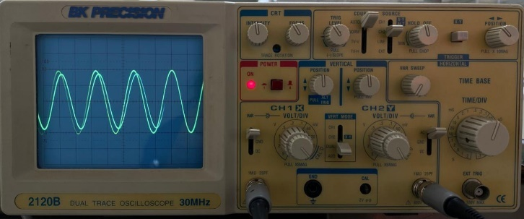

- f = 5000Hz
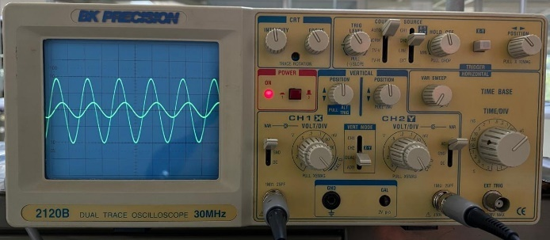
- f = 7153Hz
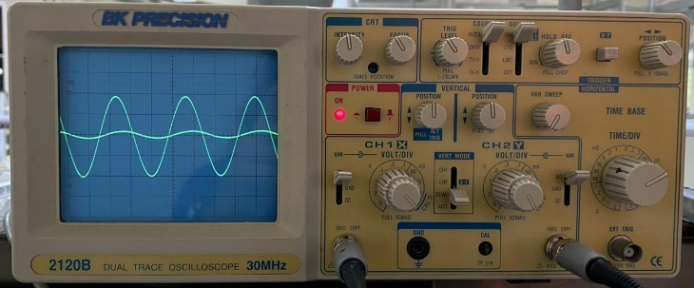

- f = 9675Hz
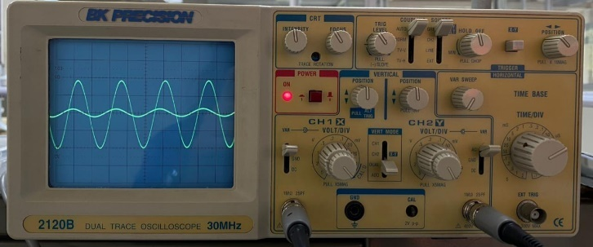
- f = 25000Hz
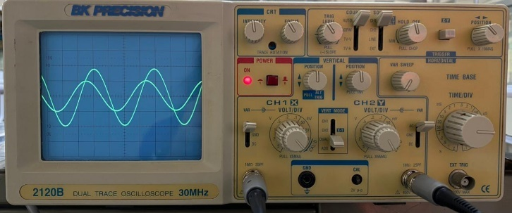

- f = 50000Hz
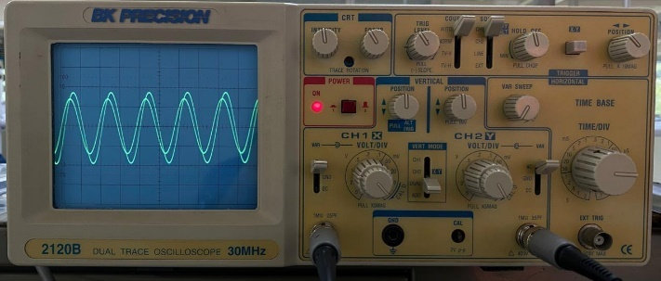

- f = 100000Hz
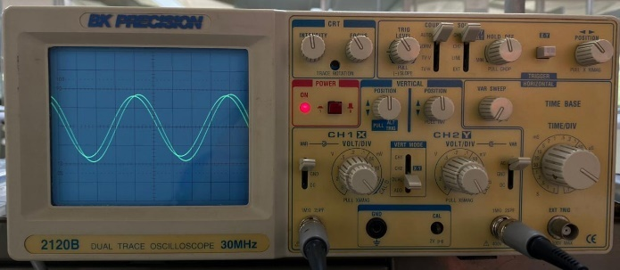
- f = 150000Hz
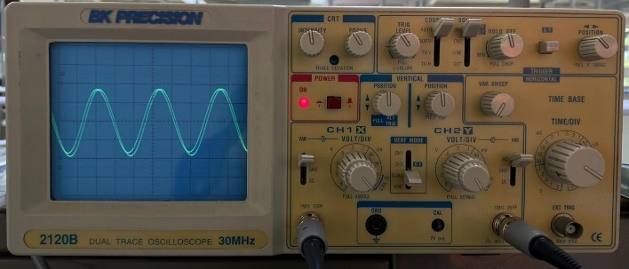

- f = 250000Hz
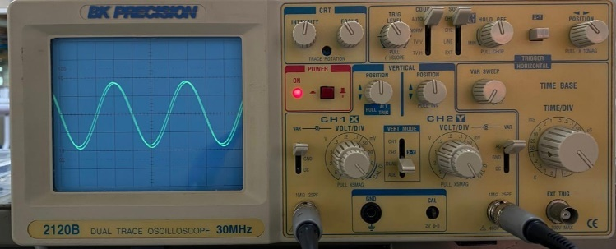
- f = 500000Hz
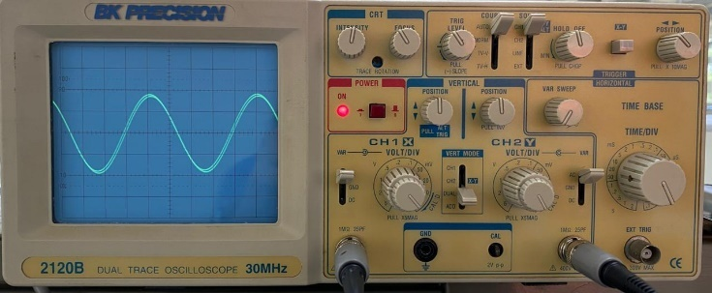

Resultados
De acuerdo con los resultados obtenidos en la práctica, se pudo comprobar el funcionamiento de los filtros rechaza-bandas en sus tres configuraciones: RLC en serie, RLC en paralelo y filtro tipo T, observándose que en todos los casos existe una frecuencia específica en la cual la señal de salida disminuye considerablemente, mientras que para frecuencias menores y mayores la señal vuelve a aumentar. Esto confirma que este tipo de filtros permite el paso de bajas y altas frecuencias, pero atenúa una banda intermedia.
En el filtro en serie, se observó que a bajas frecuencias la reactancia capacitiva es grande y la inductiva es pequeña, por lo que la señal puede pasar hacia la salida sin mucha atenuación. Conforme la frecuencia aumenta, las reactancias del capacitor y del inductor se igualan en la frecuencia de resonancia, provocando que la impedancia del conjunto sea mínima y que la mayor caída de voltaje ocurra en la resistencia, lo que genera la banda de rechazo. A frecuencias altas, la reactancia del inductor aumenta y la del capacitor disminuye, permitiendo nuevamente el paso de la señal, lo cual coincide con los valores obtenidos en las tablas teóricas y prácticas.
En el filtro en paralelo, el comportamiento es similar pero debido a la conexión de los elementos, la corriente tiende a desviarse por la rama que presenta menor impedancia. A bajas frecuencias el capacitor presenta alta impedancia y la señal pasa principalmente por la resistencia, obteniéndose un voltaje de salida alto. Cerca de la frecuencia de resonancia, el capacitor y el inductor presentan condiciones que provocan que la corriente se desvíe y disminuya el voltaje en la salida, produciendo la banda de rechazo. Cuando la frecuencia aumenta, la impedancia del inductor crece y la del capacitor disminuye, lo que permite nuevamente el paso de la señal.
En el filtro tipo T, este filtro está formado por una conexión en forma de T, donde dos resistencias se encuentran en serie con la señal y en el punto central se conectan los capacitores hacia tierra, formando una red que divide la señal en diferentes caminos dependiendo de la frecuencia.
A bajas frecuencias, los capacitores presentan alta impedancia, por lo que prácticamente no conducen corriente hacia tierra y la señal pasa principalmente a través de las resistencias, obteniéndose un voltaje de salida alto. Cuando la frecuencia aumenta y se acerca a la frecuencia de rechazo, la impedancia de los capacitores disminuye y permiten que parte de la señal se desvíe hacia tierra a través de la rama central de la conexión tipo T, provocando que el voltaje de salida disminuya considerablemente. En frecuencias altas, los capacitores se comportan casi como un corto circuito, pero debido a la distribución de resistencias en la red tipo T, la señal vuelve a encontrar un camino hacia la salida, por lo que el voltaje aumenta nuevamente.
Conclusión
En esta práctica se analizaron tres configuraciones diferentes de filtros rechaza-bandas: un circuito RLC en serie, un RLC en paralelo y un filtro tipo T, con el fin de observar su comportamiento ante cambios de frecuencia y comprobar teóricamente y experimentalmente la existencia de una banda de rechazo. A partir de los cálculos realizados y de las mediciones obtenidas, se comprobó que en los tres circuitos existe una frecuencia central en la cual el voltaje de salida disminuye considerablemente, mientras que para frecuencias menores y mayores la señal vuelve a aumentar, lo cual corresponde al comportamiento esperado de un filtro de este tipo.
Se observó que el funcionamiento del filtro depende directamente de la impedancia de los elementos reactivos. A bajas frecuencias, el capacitor presenta una alta reactancia y el inductor una reactancia baja, permitiendo el paso de la señal. En la frecuencia de resonancia, las reactancias se igualan y provocan que la señal se atenúe, generando la banda de rechazo. A frecuencias altas, el comportamiento se invierte, lo que permite nuevamente el paso de la señal. También se comprobó que la resistencia influye en el ancho de banda, mientras que el capacitor y el inductor determinan la frecuencia central.
En el filtro en paralelo se observó que la corriente se desvía por la rama de menor impedancia, lo que provoca la atenuación en la frecuencia de resonancia. En el filtro tipo T se comprobó que la forma de conexión de los componentes modifica la respuesta del circuito, ya que la red en T divide la señal en diferentes caminos y permite controlar la profundidad de la banda de rechazo mediante la relación entre resistencias y capacitores.

